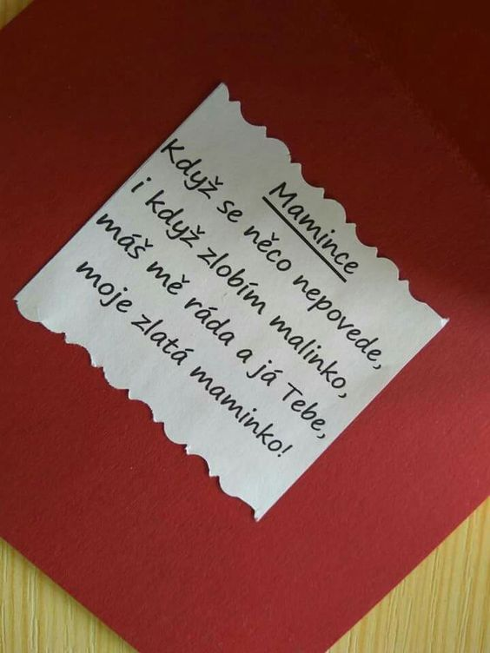
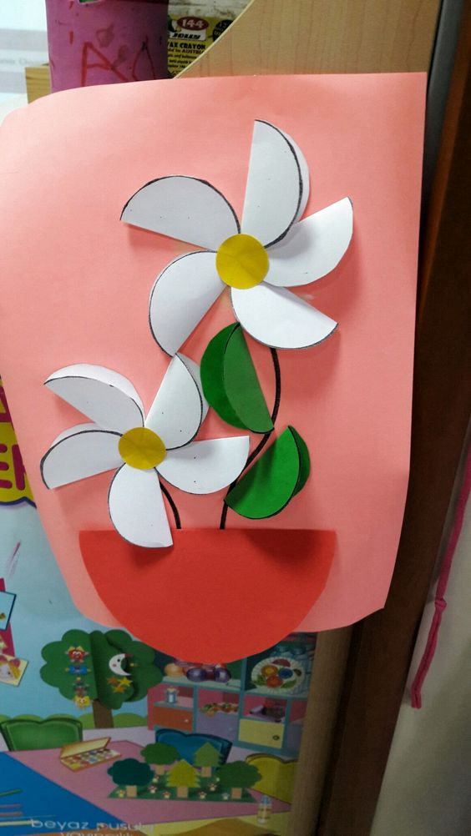
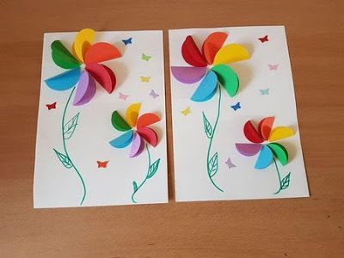
Umíte kružnice, tak toho můžete využít. Samozřejmě to je dobrovolné a přáníčko si vyrobte takové, jaké chcete, ale jen pár námětů:

